SEMANA SANTA Y PASCUA 2019

.

JUEVES SANTO: MISA VESPERTINA DE LA CENA DEL SEÑOR

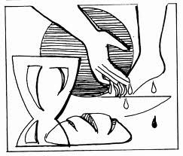
Lecturas:
1ª Lectura: Éxodo 12, 1-8.11-14
2ª Lectura: 1ª Carta de San Pablo a los Corintios 11, 23-26
Evangelio: San Juan 13, 1-15:

Antes de la fiesta de la Pascua, sabiendo Jesús que había llegado la hora de pasar de este mundo al Padre, habiendo amado a los suyos que estaban en el mundo, los amó hasta el extremo. Estaban cenando, ya el diablo le había metido en la cabeza a Judas Iscariote, el de Simón, que lo entregara, y Jesús, sabiendo que el Padre había puesto todo en sus manos, que venía de Dios y a Dios volvía, se levanta de la cena, se quita el manto y, tomando una toalla, se la ciñe; luego echa agua en la jofaina y se pone a lavarles los pies a los discípulos, secándoselos con la toalla que se había ceñido.
Llegó a Simón Pedro, y éste le dijo: «Señor, ¿lavarme los pies tú a mí?»
Jesús le replicó: «Lo que yo hago tú no lo entiendes ahora, pero lo comprenderás más tarde.»

Pedro le dijo: «No me lavarás los pies jamás.»
Jesús le contestó: «Si no te lavo, no tienes nada que ver conmigo.»
Simón Pedro le dijo: «Señor, no sólo los pies, sino también las manos y la cabeza.»

Jesús le dijo: «Uno que se ha bañado no necesita lavarse más que los pies, porque todo él está limpio. También vosotros estáis limpios, aunque no todos.»
Porque sabía quién lo iba a entregar, por eso dijo: «No todos estáis limpios.» Cuando acabó de lavarles los pies, tomó el manto, se lo puso otra vez y les dijo: «¿Comprendéis lo que he hecho con vosotros? Vosotros me llamáis "el Maestro" y "el Señor", y decís bien, porque lo soy. Pues si yo, el Maestro y el Señor, os he lavado los pies, también vosotros debéis lavaros los pies unos a otros; os he dado ejemplo para que lo que yo he hecho con vosotros, vosotros también lo hagáis.»
Palabra del Señor

Comentario:

La cena del Señor…el punto de referencia de toda nuestra vida cristiana. En la institución de la Eucaristía Jesús se ofrece a sí mismo por amor a toda la humanidad.
En nuestra vida de fe cristiana, todo acto de caridad, todo acto de amor tiene su fuente en la donación que Jesús hace de si mismo, simbolizada en la fracción del pan y el lavatorio de pies.
La celebración de la Eucaristía y el servicio van intrínsecamente unidos.

Oración
Oh Dios y Padre nuestro:
Cuando tu Hijo Jesús se entregó a sí mismo a sus amigos como comida y bebida para el camino, se comprometió
a permanecer con nosotros como el “hombre-para-los-demás” y como el “Señor-que-sirve”.
Queremos aprender de él a entregarnos a nuestro prójimo, a amar y servir a los hermanos sin contar el precio y a liberar a nuestros hermanos y hermanas
de cualquier mal que les esclavice,
como un anticipo de la felicidad eterna
que, según tu promesa, tú nos preparas
por medio de Jesucristo, nuestro Señor.

VIERNES SANTO: LA PASIÓN DEL SEÑOR

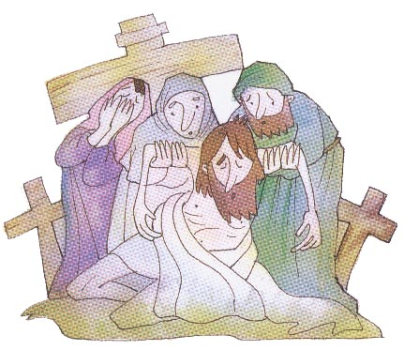
1ª Lectura Isaías 52, 13-53, 12
2ª Lectura.: Carta de San Pablo a los Hebreos 4, 14-16; 5, 7-9
Evangelio: Pasión de Nuestro Señor Jesucristo según San Juan 18, 1-19,42

C. Entonces se lo entregó para que lo crucificaran. Tomaron a Jesús, y él, cargando con la cruz, salió al sitio llamado «de la Calavera» (que en hebreo se dice Gólgota), donde lo crucificaron; y con él a otros dos, uno a cada lado, y en medio, Jesús. Y Pilato escribió un letrero y lo puso encima de la cruz; en él estaba escrito: «Jesús, el Nazareno, el rey de los judíos.» Leyeron el letrero muchos judíos, porque estaba cerca el lugar donde crucificaron a Jesús, y estaba escrito en hebreo, latín y griego. Entonces los sumos sacerdotes de los judíos dijeron a Pilato:
S. «No, escribas: "El rey de los judíos", sino: "Éste ha dicho: Soy el rey de los judíos."»
C. Pilato les contestó:
S. «Lo escrito, escrito está.»
C. Los soldados, cuando crucificaron a Jesús, cogieron su ropa, haciendo cuatro partes, una para cada soldado, y apartaron la túnica. Era una túnica sin costura, tejida toda de una pieza de arriba abajo. Y se dijeron:
S. «No la rasguemos, sino echemos a suerte, a ver a quién le toca.»
C. Así se cumplió la Escritura: «Se repartieron mis ropas y echaron a suerte mi túnica». Esto hicieron los soldados. Junto a la cruz de Jesús estaban su madre, la hermana de María, la Magdalena. Jesús, al ver a su madre y cerca al discípulo que tanto quería, dijo a su madre:
+ «Mujer, ahí tienes a tu hijo.»
C. Luego, dijo al discípulo:
+ «Ahí tienes a tu madre.»
C. Y desde aquella hora, el discípulo la recibió en su casa. Después de esto, sabiendo Jesús que todo había llegado a su término, para que se cumpliera la Escritura dijo:
+ «Tengo sed.»
C. Había allí un jarro lleno de vinagre. Y, sujetando una esponja empapada en vinagre a una caña de hisopo, se la acercaron a la boca. Jesús, cuando tomó el vinagre, dijo:
+ «Está cumplido.»
C. E, inclinando la cabeza, entregó el espíritu. Los judíos entonces, como era el día de la Preparación, para que no se quedaran los cuerpos en la cruz el sábado, porque aquel sábado era un día solemne, pidieron a Pilato que les quebraran las piernas y que los quitaran. Fueron los soldados, le quebraron las piernas al primero y luego al otro que habían crucificado con él; pero al llegar a Jesús, viendo que ya había muerto, no le quebraron las piernas, sino que uno de los soldados, con la lanza, le traspasó el costado, y al punto salió sangre y agua. El que lo vio da testimonio, y su testimonio es verdadero, y él sabe que dice verdad, para que también vosotros creáis. Esto ocurrió para que se cumpliera la Escritura: «No le quebrarán un hueso»; y en otro lugar la Escritura dice: «Mirarán al que atravesaron.» Después de esto, José de Arimatea, que era discípulo clandestino de Jesús por miedo a los judíos, pidió a Pilato que le dejara llevarse el cuerpo de Jesús. Y Pilato lo autorizó. Él fue entonces y se llevó el cuerpo. Llegó también Nicodemo, el que había ido a verlo de noche, y trajo unas cien libras de una mixtura de mirra y áloe. Tomaron el cuerpo de Jesús y lo vendaron todo, con los aromas, según se acostumbra a enterrar entre los judíos. Había un huerto en el sitio donde lo crucificaron, y en el huerto un sepulcro nuevo donde nadie había sido enterrado todavía. Y como para los judíos era el día de la Preparación, y el sepulcro estaba cerca, pusieron allí a Jesús.

Comentario:
Día de contemplación de la cruz. La cruz no nos es lejana. La cruz se nos hace presente a lo largo de nuestra vida. Cristo en la cruz nos invita a meditar sobre cómo hacer frente a los sufrimientos que la vida nos pueda deparar, con espíritu de amor y de entrega.

Oración:
Señor Dios, Padre misericordioso:
Te damos gracias por amarnos tanto que entregaste a tu único Hijo Jesucristo para regenerarnos con nueva vida por su muerte y triunfante resurrección.
Continúa dándonos la fuerza para vencer en nuestras luchas contra el pecado y el mal;
y para llevar nuestras cruces en la vida
junto con tu Hijo. Haz que vivamos una nueva vida abierta al servicio y al amor al prójimo.
VIGILIA PASCUAL DE LA RESURRECCIÓN DEL SEÑOR

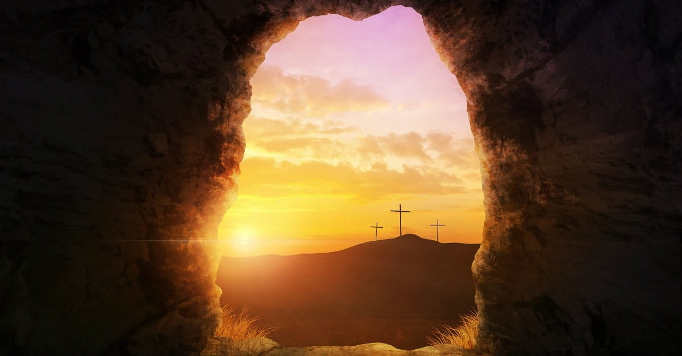

Lectura del libro de los Hechos de los Apóstoles (10,34a.37-43):
Lectura de la carta del apóstol san Pablo a los Colosenses (3,1-4):
Lectura del santo evangelio según san Juan (20,1-9):
EL primer día de la semana, María la Magdalena fue al sepulcro al amanecer, cuando aún estaba oscuro, y vio la losa quitada del sepulcro.
Echó a correr y fue donde estaban Simón Pedro y el otro discípulo, a quien Jesús amaba, y les dijo:
«Se han llevado del sepulcro al Señor y no sabemos dónde lo han puesto».
Salieron Pedro y el otro discípulo camino del sepulcro. Los dos corrían juntos, pero el otro discípulo corría más que Pedro; se adelantó y llegó primero al sepulcro; e, inclinándose, vio los lienzos tendidos; pero no entró.
Llegó también Simón Pedro detrás de él y entró en el sepulcro: vio los lienzos tendidos y el sudario con que le habían cubierto la cabeza, no con los lienzos, sino enrollado en un sitio aparte.
Entonces entró también el otro discípulo, el que había llegado primero al sepulcro; vio y creyó.
Pues hasta entonces no habían entendido la Escritura: que él había de resucitar de entre los muertos.

LA GRAN FIESTA DEL CRISTIANISMO.

Sin Pascua nuestra fe no tendría sentido alguno.

La práctica de la caridad, el servicio, el sacrificio, las cruces que encontremos en el camino… no son actitudes conformistas ante una realidad oscura, sino una senda que nos lleva a la luz, a la luz que no se pone nunca, al Cristo resucitado que nos abre las puertas a un reino de eterna felicidad, no un reino que un día llegará, sino un reino que desde la vivencia de la fe, desde la práctica del amor, podemos empezar a paladear.

Es la luz, el amor infinito, el triunfo de la vida sobre la muerte.

Oración
Señor Dios nuestro:
Tú has iluminado esta noche con la luz gloriosa de Cristo.
Haz que nazcamos con él a una nueva vida,
una vida de amor fiel en la nueva Alianza;
y renuévanos en nuestro cuerpo y en nuestro espíritu
para que seamos tus hijos e hijas fieles
y te rindamos incondicional servicio,
junto con tu Hijo resucitado,
Jesucristo, nuestro Señor.

Por medio de la Pascua Dios abraza al mundo, nos abraza a cada uno de nosotros

¡FELIZ PASCUA DE RESURRECCIÓN!

